苏州大学实验报告
院、系 | 计算机学院 |  | 年级专业 |  | 23软件工程 |  | 姓名 | 朱金涛 | 学号 | 2327406014
课程名称 |  | 操作系统实践 |  |  |  |  |  |  | 成绩
指导教师 |  | 王红玲 |  | 同组实验者 |  | 无 |  | 实验日期 | 2025年10月17日

实 验 名 称 | 添加Linux系统调用

实验平台和实验时间
实验平台：带有Linux源代码的Linux平台。
实验时间：4个小时

实验目的
在理解系统调用基本原理的基础上，通过修改 Linux 内核相关内容，新增一个系统调用，由此掌握 Linux 系统下系统调用的实现和调用过程。

实验内容
为 Linux 新增一个系统调用，重新编译内核并安装，并编写 C 语言程序调用该系统调用。要求：使用教材上提供的内核编译法完成。如始终未能成功编译内核，也可采用内核模块法完成。
具体要求：①完成一个简单系统调用（无参数）。②完成一个带2个参数的系统调用函数，要求输入int a，b，输出为a与b的和。

实验步骤和结果
- 实验步骤
- 进入内核源码目录并获得root权限
使用命令：
sudo -i
切换到root用户，确保具有编译内核的权限。
- 添加第一个系统调用（无参数的helloworld）
- 在arch/x86/entry/syscalls/syscall_64.tbl文件末尾添加系统调用号（我的内核中最后一条系统调用号为547）：
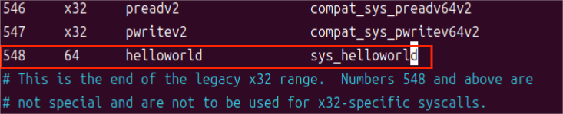

- 在kernel/sys.c文件中添加函数实现：
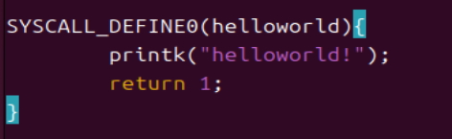
- 保存后重新编译并安装内核：
make -j16
make modules_install
make install
reboot
- 验证第一个系统调用
编写test_hello.c：
#include <stdio.h>
#include <sys/syscall.h>
#include <unistd.h>
int main() {
long res = syscall(548);
printf("sys_helloworld returned: %ld\n", res);
return 0;
}
编译运行：

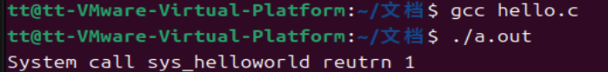
使用dmesg | tail查看内核日志：
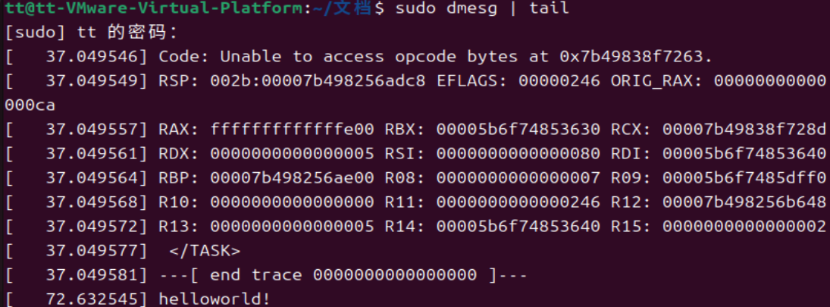
说明系统调用成功执行。
- 添加第二个函数调用（带两个参数的add）
- 在syscall_64.tbl文件中继续添加新行：
- 在kernel/sys.c文件末尾添加函数实现：
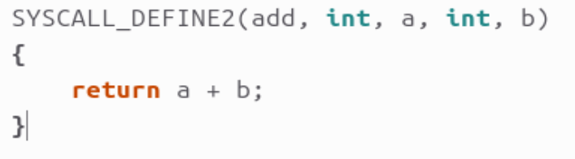
- 保存并重新编译内核：
make -j16
make modules_install
make install
reboot
- 验证第二个系统调用
编写test_add.c：
#include <stdio.h>
#include <sys/syscall.h>
#include <unistd.h>
int main() {
int a = 10, b = 20;
long res = syscall(549, a, b);
printf("sys_add(%d, %d) = %ld\n", a, b, res);
return 0;
}
运行结果：
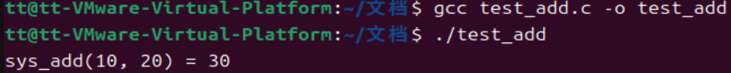
结果正确，系统成功调用！
- 实验结果
- 成功在内核中添加了两个新的系统调用：
- 548号：helloworld——输出字符串到内核日志。
- 549号：add——实现两个整数的加法运算并返回结果。
- 用户态程序均能正确调用相应系统调用。
- 通过dmesg查看系统日志，能看到内核输出的printk内容，说明系统调用已正确注册并执行。

实验总结
问题解决：一开始按照PPT中的教程改写sys.c文件，采用：
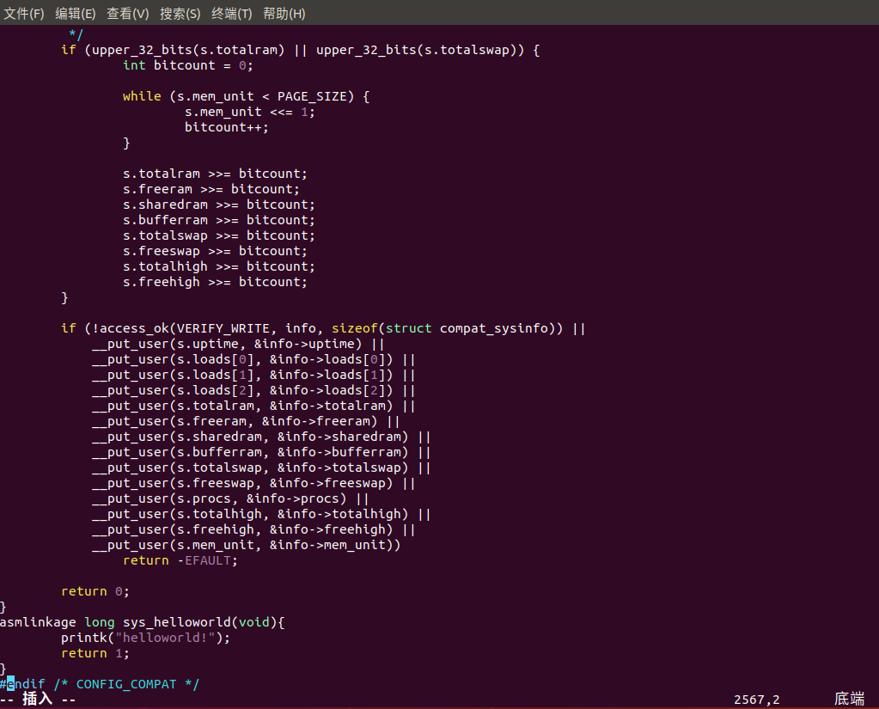
发现编译后报错，问题出现在链接阶段，具体是连接器（ld）无法找到__x64_sys_helloworld的定义。
查询资料后得知在最新的6.17内核中，传统的函数定义方法并不完全适用。需要以宏定义的形式才能被系统识别：
实验小结：
本次实验通过修改 Linux 内核源码，成功实现了系统调用机制的扩展。实验过程中，首先理解了系统调用在用户态与内核态之间的桥梁作用，然后分别完成了两个系统调用的添加与验证：一个无参数的 helloworld 调用，用于在内核日志中输出字符串；另一个带两个整型参数的 add 调用，实现了两个数的加法运算并返回结果。在操作中经历了编译报错、符号未定义等问题，经过查阅资料后了解到新版本内核需使用 SYSCALL_DEFINE 宏定义才能正确生成系统调用入口。通过本次实验，我深入理解了系统调用的实现原理、内核编译流程及内核与用户空间的交互机制，增强了对操作系统底层结构的认识，并提升了实际调试与问题分析能力。

